難所の二重奏(3月19日7日目)

アップダウンの幅がとにかく大きい。12番札所焼山寺のように地形に手を加えてない1200年前の遍路道とは異なり、登り易いように舗装するなど手を加えてあります。しかし、急峻な遍路道であることには違いありません。休むような場所は無く、急峻な坂道が延々と続く感じの遍路道です。500ｍ登って500ｍ下り500ｍまた登る。その後は、急な下り坂が延々と続く感じの遍路道でした。遍路ころがしの20番札所鶴林寺と21番札所大龍寺の2霊場を巡拝し、その後延々と歩き札所が閉まる17時近くに22番札所平等寺に到着する長く厳しい一日です。

かなり厳しい日程になることから、いつもより30分早く6時30分には宿を出ました。遍路宿から、「おせったい」としておにぎり2個とみかんを頂きました。宿代に始めから入っているのかも知れませんが、「おせっかいです」と頂くととても嬉しい気持ちになります。
遍路宿のある勝浦側から20番札所鶴林寺へ向かう道は「みかん畑ルート」と呼ばれ、道幅が狭い道を登ります。勝浦町は阿波みかんの発祥の地で、遍路宿のある生名（いくな）集落はその中心地で、山の上まで耕されたみかん畑が数多く見られます。

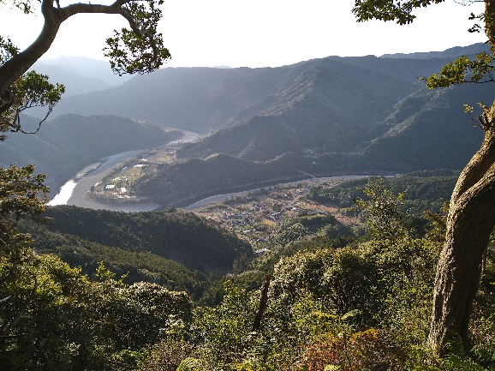
宿を出ると直ぐに山の中に分け入っていく感じの遍路道を辿ります。20番札所鶴林寺へは、3㎞で500ｍ高度を上げる急勾配の遍路路です。遍路道は、岩が露出していたり浮き石がある等の捻挫しそうな山道ではなく、コンクリート簡易舗装されている所も有り、歩きやすいです。勾配のキツい山道は、アスファルト舗装は不向きで、横に筋をいれて滑らないような施した少し粗めのコンクリート舗装になっています。このコンクリート舗装の遍路路は、土の遍路道と違って、身体の重さやザックの重さを受けて、反作用の如く足の裏や膝を突き上げます。歩きやすさと足や膝への負担は、必ずしも一致しません。土の遍路路を歩いてからコンクリートの遍路道を歩くと、その違いの大きさは歴然です。 歩き始めて約1時間強（7時40分頃）

みかん畑が視界から消える1.5㎞程細い遍路道を上ると、水呑大師（みずのみだいし）があります。弘法大師が杖で突いて水が噴出したとの伝説の場所です。この水呑大師を起点として20番札所鶴林寺までの1.6㎞は、2010（平成22）年に徒歩参詣道が国指定の史跡として四国で初めての認定を受けた、『国史跡「阿波遍路道」鶴林寺道』エリアになります。ここには四国遍路最古の南北朝時代の貞治期(1362-1367)に整備された丁石（ちょういし）が本堂を起奌に11基現存しています。
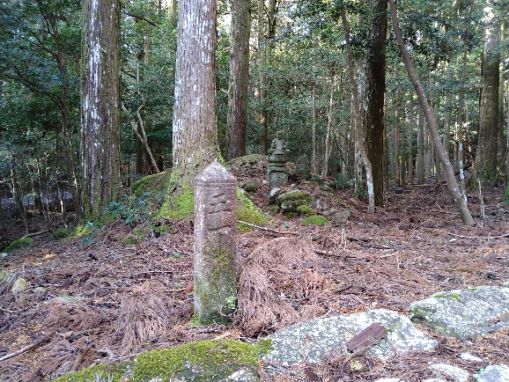
水呑大師からの遍路路「鶴林寺道」は、石畳や擬木で土砂の流れを押さえた階段状の遍路道になっています。お遍路さんの苦楽の指標となっている丁石と地蔵菩薩像は、古くからの遍路路を彷彿とさせてくれます。勾配がキツくて息が切れる遍路路ですが、徒歩参詣道の史跡として国の指定を受けているだけのことはあり、過去に多くのお遍路さんが歩いたであろうことが容易に想像でき、その道を同じように歩いているということが、歴史の中にいること実感させてくれます。現存する 遍路路沿いの丁石と地蔵菩薩像
11基の丁石の全部を目にすることはできませんでしたが、数カ所は石仏と一緒に目にすることができました。

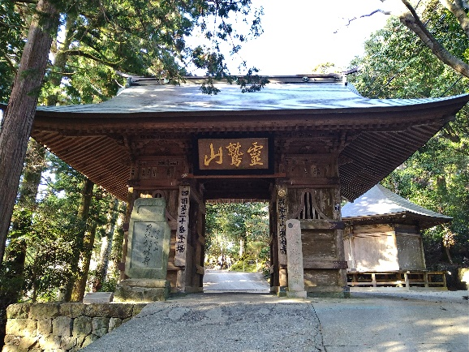
20番札所霊鷲山宝珠院鶴林寺（かくりんじ）は、「おつるさん」の愛称で親しまれる「一に焼山、二にお鶴、三に太龍」と呼ばれる阿波の三難所寺の一つで、標高550ｍの鷲が尾の山頂付近にあります。特に、仁王門直前の急勾配は12番札所焼山寺を超える厳しい急斜面でした。「おつるさん」という名は、どこか女性的な優しさを感じさせる愛称ですが、境内は、樹齢800年から1000年以上と言われる杉や檜の巨木が茂り、厳かな山岳霊場の趣を呈しています。 20番札所鶴林寺仁王門

寺号に関しては、次のような縁記が残されています。弘法大師がこの山で修行中に、霊木の梢（こずえ：木の幹や枝の先）に雄雌ひとつがいの白鶴が舞い降り、何か光ものを護るようにしていた。それは黄金の地蔵菩薩だった。この様子を見た弘法大師は、自ら地蔵菩薩を刻み黄金仏を胎内に収めて本尊としたといいます。こうした本尊降臨の由来によって寺号を鶴林寺と名付けています。また山号霊鷲山（りょうじゅざん）は、周辺の山の姿が釈迦説法の地であるインドのビハール地方ラージギル（古代マガダ国の都，王舎城）の東北にある霊鷲山（りょうじゅせん）に似ていることに由来します。

釈迦が法華経や無量寿経などを説いた所として名が知られている霊鷲山は、仏教の衰亡以来ジャングルに埋もれ、長い間その所在が判らなくなっていましたが、1903（明治36）年に本願寺22代大谷光瑞門主（もんしゅ：一宗一門の上首）が組織した大谷探検隊によって発見されています。日本仏教の中枢に居る方々が、釈迦にまつわる聖地を明らかにするという貢献をしているとは全く知りませんでした。

境内の一角から深い谷の向こうに薄青く見える山を望めます。約7㎞先にある21番札所大龍寺のある標高618ｍの大龍寺山です。大龍寺山麓から太龍寺境内へは、西日本最長の山・川越えを行う全長2,775メートルのロープウェイも敷設されています。あんなに遠くの山に行くのかと、少々気後れする感じを抱いてしまいます。更にそこへの遍路路は、500ｍ下ってから再び520ｍ登るという、下りも登りも遍路ころがしといわれている行程です。

登り下りの厳しい行程では、ザックの重さや左右の揺れが気になります。この為、ウエストベルトにザックの重さが乗るように、ザックの肩ベルト（ショルダーストラップ）の長さを調整して締め直し、ザックが後ろ（外側）に引っ張られるのを防ぎザックを体側に引き寄せることで背負いやすくするスタビライザーと呼ばれるヒモの長さも調節します。こんな数本のベルトやヒモを調節して、ザックの重さが肩に食い込まないようにしたり、身体から離れて左右に揺れないようにします。疲れてくると、特にザックと身体の一体感がとても気になり重く感じてしまうのです。歩き出す前に、この様にしてしっかり調整するのですが、ザックの軽量化を図ったために、ベルトやヒモの幅が狭くて、せっかく調整しても緩みやすいのです。疲れてくると、チョットした違和感も気になり「何度直せばいいんだよ～！」等と、物言わぬザックに向けて独り言をブツブツ言ってしまう、心の狭い私が出てきます。

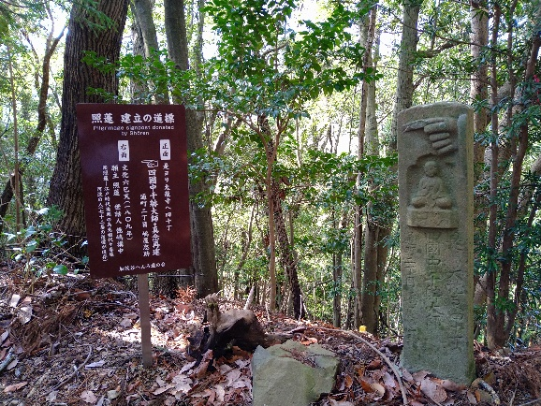
20番札所鶴林寺から21番札所大龍寺までは、とても厳しい行程ですが、同時に江戸時代に建立した道標もあり、とても趣のある遍路路です。1809（文化6）年照蓮が建立した道標が解説表示付きでありました。照蓮は『四国遍路道指南』を書いた「真念」を慕い、真念と同じように遍路道沿いに千躰の道標を目標に、造立していったといわれています。

真稔は、江戸時代初期の土佐国の生まれの高野聖 江戸時代に建てられた道標（丁石）
です（出生年は不明で、没年は1692（元禄5）年）。いつ頃の話かというと、この10年後の1702年は赤穂浪士の討ち入りがあった、そんな時代です。四国八十八箇所を数多く巡拝し、現存する初めての四国遍路旅行案内書『四國邊路道指南（しこくへんろみちしるべ）』を出版し、また、自ら遍路屋（真念庵）の建立や道標を200基余建立して、庶民の四国遍路が定着した道筋を創ったとして「遍路の父」「四国遍路中興の祖」といわれています。
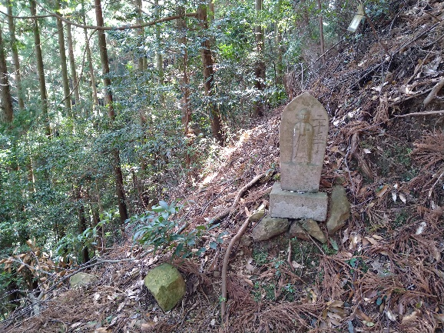
20番札所鶴林寺を出て標高500ｍから急勾配を2.5㎞程下ると集落に入り、須賀川を渡って再び大龍寺道と名付けられている4.2㎞の急勾配の遍路道に入り、標高520ｍの場所のある21番札所大龍寺を目指します。この行程約10㎞5時間の遍路ころがし二重奏はなかなかのものです。舟形丁石は、法面の勾配がきつくて、大きな石を挟んで水平を保っています。この間は、上下の勾配と左右の勾配が両方合わさったキツい、三次元の遍路ころがしです。「一に焼山、二にお鶴、三に太龍」 三次元急勾配の遍路道と舟形丁石
と呼ばれる阿波の三難所寺とは言い得て妙なりです。

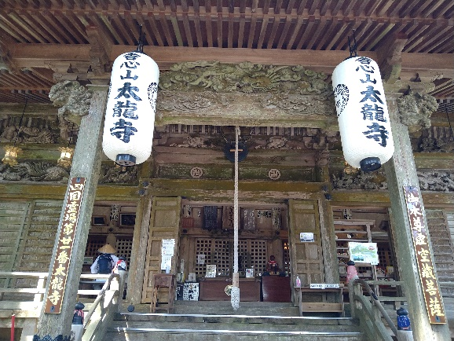
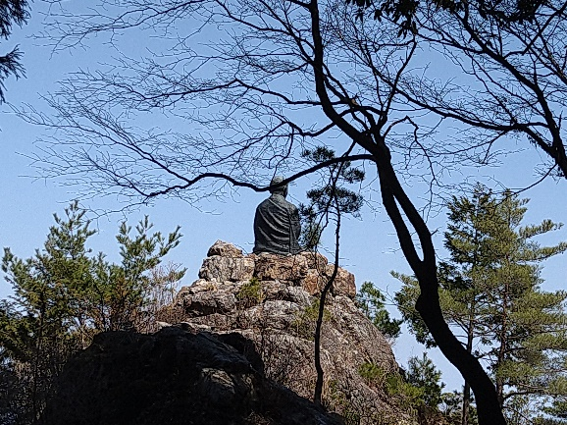
21番札所舎心山常住院大龍寺（だいりゅうじ）は、「西の高野」とも称され、四国山脈の東南端、標高618ｍの太龍寺山の山頂近くにあり、若き日の弘法大師が修行に訪れたという古刹です。弘法大師は、この地で｢虚空蔵菩薩求聞持法｣（こくうぞうぼさつぐもんじほう）といわれる驚異的な記憶力を修得しています。弘法大師が修行したと言われる舎心ヶ獄（しゃしんがたけ）は弘法大師19歳のときに虚空蔵菩薩の御真言を1日1万回唱えることを100日間続けるという、 21番札所大龍寺本堂
とても難易度の高い厳しい修行の場所です。以前は崖の上に小さなお堂がありましたが、弘法大師入定1200年を記念して青銅製の「求聞持法修行大師像」が東向きに建立され、紀伊水道を超え遙か高野山を見つめているかのようです。書物には、虚空蔵菩薩の化身とされる明けの明星を拝しているお姿をしていると書かれているのですが、私の思考はまだ在世段階なので、見つめているのは宇宙ではなく永遠の居場所となる高野山のように思えます。実は、現在 舎心ヶ獄の求聞持法修行大師像
でも本堂左の求聞持堂に籠もって一日二万編、虚空蔵菩薩の御真言を唱えるのを50日続け、遍虚空蔵菩薩求聞持法の修得に挑む修行僧がいるそうです。鎖を伝って大師像の近くまで行こうと試みましたが、途中の岩場を超えられなくて断念してしまいました。弘法大師のおそばに行くには、まだまだ修行が足りないようです。
21番札所大龍寺に着いてお参りをしから、靴を脱ぎ、砂利の上に素足をあずけてお遍路宿で頂いた｢おせったい｣のおにぎりを食べました。これが美味しい。疲れているからということだけではなく、とても美味しかったので、その場で遍路宿に食べた感想を含めてお礼の電話をしました。そしたら、「電話を頂けてとても嬉しい」と言われ、恐縮してしまいました。
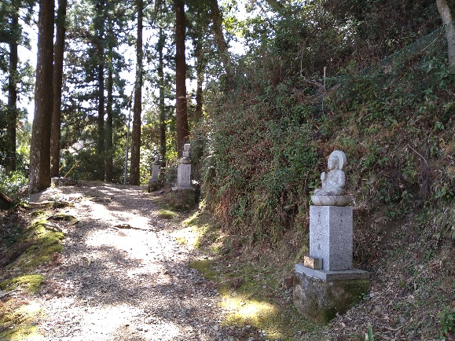
21番札所大龍寺から22番札所平等寺へは、｢いわや道・平等寺道｣という遍路道を歩きます。舎心ヶ獄までは、石仏に見送られながら歩く感じでしたが、それ以降は、荒れた長い下り坂が続きます。実は、ここで転倒し右腕の手首から上10センチの幅で皮膚が削り取られるような怪我をしてしまいました。小さなカット版は用意していたのですが、それでは覆うことができず、仕方がないので、傷口の土を飲み水で流し、 遍路道沿いの石仏
足の裏保護用のテーピングテープを包帯代わりにして止血しました。
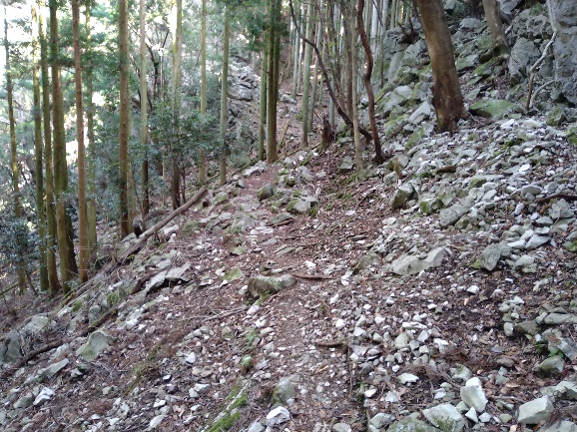
21番札所大龍寺から7㎞で｢いわや道・平等寺道｣が終わり、大根峠道に入ります。途中の大根峠（標高250ｍ）も結構な登り下りで、平等院までの約４㎞は、膝がガクガクして普通には歩けない状態でした。

22番札所白水山医王院平等寺（びょうどうじ）の巡拝では、初めてズルをしてしまいました。納経所が閉まる午後5時が間近だったので参拝 キツい下り坂の遍路道
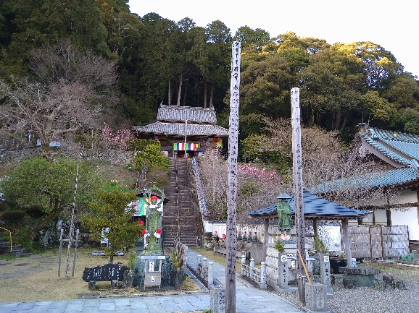
する前に御朱印を頂いたのです。この様に拝観の順番を踏まなかったのは、ここ1ヶ所だけです。申し訳ないです。

仁王門から真っ直ぐの正面にある男魔除け坂を登った先に本堂があります。ここにも、来錫（らいしゃく）の際に、井戸を掘ると乳白色の水が湧き出て、大師はその霊水で身を清め百日間の修行を行った後に、自ら薬師如来像を刻み本尊としたとあります。平等寺は、現在でも多くの修行僧が修行に励んでいるといいます。 22番札所平等寺

今日泊まる遍路宿には、その修行僧が宿泊していると遍路宿のご主人からお聴きしました。この方は、22番札所平等寺に関す資料を集め、お遍路さんを見つけては説明しているようです。私は、お話を聴くつもりはなく、遍路宿への入り口と間違って入ったのですが、そこから長いながいご説明を頂きました。何とか途中でお話を切り上げて、本来の遍路宿に入ると｢つかまったんだね｣と奥様に言われました。コロナ禍からようやく抜け出し、歩きお遍路が復活してきたことから、｢待っていました｣とばかり説明に力が入ったのでしょう。これも｢おせったい｣と有り難く頂きました。

遍路宿に着いたときは、｢ようやく着いた～｣という感じでした。疲れ果て、夕食はしっかり食べることができず、体調が悪いときのように、水だけが欲しくて、ガフを飲みしてしまいました。うわさどうりの遍路転がしでした。

ほぼ全ての行程は遍路道で歩くことに集中出来たように思います。遍路道にある諸仏に手を合わせたりして、歩き遍路の醍醐味を感じた一日です。遍路道を歩くことで、1200年の歴史の中に入る。そんなことを今日も実感しました。約200年以上前に設置された丁石に沿って歩く。これは、江戸時代の人々と同じようなことをしているということです。こうした先人と同じ道を歩むことは、現代の我々に何を悟らせることになるのだろうか等々、様々考える機会を持てました。

昔からの遍路道や10年前に地元の方により復活した遍路道「いわや道・平等寺道」。その後は大根峠を超える遍路道を選んだので、想定時間を遥かに超える11時間の行程になってしまいました。また、道々石仏に手を合わせて御真言を唱えたり、どうやって遍路道を切り拓き維持してきたのだろうか、又それは誰がしたのだろうか等々、長い時を巻き戻しながら当時の地域社会の姿に思いを馳せました。根拠はないのですが、現在の私たちの地域社会に不足している精神世界が、とても豊かだったのではないだろうかと思えて仕方がありません。

行程等基本データ
・巡拝寺院：3寺巡拝（20番札所～22番札所）
・天気：午前 晴れ／午後 晴れ
・歩いた時間：11時間00分／日（6時30宿発～17時30分着）
・歩いた距離：19.1㎞（平均速度：1.5㎞/h）
・通過市町村：1市1町（勝浦町・阿南市）
・高低差：491ｍ（29ｍ↔520ｍ）
・消費カロリー：3,983 kcal

